Пошаговая инструкция по использованию информационных ресурсов библиотеки КазУТБ

- Вход на страницу КазУТБ - https://www.kazutb.kz/ru/

ҚАЗАҚ ТЕХНОЛОГИЯ ЖӘНЕ БИЗНЕС УНИВЕРСИТЕТІ
ҚазТБУ
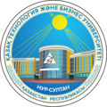

КАЗАХСКИЙ УНИВЕРСИТЕТ ТЕХНОЛОГИИ И БИЗНЕСА

КазУТБ
- •О НАС ПОСТУПЛЕНИЕ ОБУЧЕНИЕ ФАКУЛЬТЕТЫ

- Вход на раздел «Библиотека»
- РЕСПУБЛИКАНСКАЯ МЕЖВУЗОВСКАЯ ЭЛЕКТРОННАЯ БИБЛИОТЕКА

Внимание!
Уважаемые пользователи, полный доступ к полнотекстовым ресурсам электронной библиотеки можно получить непосредственно в библиотеках вузов РК – участников РМЭБ (http://rmebrk.kz/partners) и дистанционно 2 способами.
Подробнее
1. Через Личный кабинет в режиме открытого доступа.
К регистрации на Сайте допускаются студенты, ППС, сотрудники вузов-участников РМЭБ, имеющие корпоративную электронную почту вуза. Для регистрации Пользователь заполняет форму на Сайте, создает Личный кабинет – рабочее пространство для работы Пользователя (http://rmebrk.kz/ulogin).
- Через регистрацию в социальной сети «Вконтакте», в режиме просмотра и чтения.

Доступ без вопросов!
С 26 марта 2020 года получить доступ к полнотекстовым ресурсам РМЭБ стало еще проще! Для этого Вам обязательно нужно быть нашим подписчиком в социальной сети Вконтакте.
На главной странице сайта РМЭБ в верхнем меню зайдите в рубрику «Вход» и выберите подраздел «Вход через социальные сети». Авторизуйтесь на странице, выберите из списка организацию образования, где Вы действительно обучаетесь (или работаете) и получите доступ в виде чтения и просмотра к полнотекстовым ресурсам, используя поисковик на сайте.
Оставайтесь дома и учитесь онлайн!
С подробной информацией по работе с ресурсами сайта можно ознакомиться на сайте РМЭБ в видеоролике «Видеоинструкция» на казахском и русском языках.

2. В рубрике Внешние ресурсы представлены новые ссылки на научно-образовательные ресурсы открытого доступа: Научные журналы по физике «Living Reviews» – http://www.livingreviews.org/; База данных «Crystallography Open Database» – http://www.crystallogr
Подробнее
В рубрике Внешние ресурсы представлены новые ссылки на научно-образовательные ресурсы открытого доступа: Научные журналы по физике «Living Reviews» – http://www.livingreviews.org/; База данных «Crystallography Open Database» – http://www.crystallography.net/cod/; Энциклопедия биологических видов «Encyclopedia of Life» –https://eol.org/; Информационные ресурсы для фармацевтов «Drug Information Resources» – https://www.dal.ca/diff/druginfo.html; Материалы по философии «Early Modern Philosophy» – http://www.earlymoderntexts.com/; Электронная библиотека «Архитектура» – http://architecture.artyx.ru/; Онлайн-энциклопедия о жизни и творчестве Абая Кунанбаева – https://abaialemi.kz/; Коллекция исторических карт «Mapping history» – https://mappinghistory.uoregon.edu; Энциклопедия наук о Земле – https://editors.eol.org/eoearth/wiki/The_Encyclopedia_of_Earth; Исторический альманах «Лабиринт времен» – http://www.hist.ru/index.html; Электронная библиотека студента «Библиофонд» – https://www.bibliofond.ru/.

3. Открытый доступ к зарубежным научным журналам

Предлагаем ознакомиться с новыми ссылками на научные журналы в рубрике «Внешние ресурсы»: рецензируемые журналы «Bentham Open access» ̶ https://benthamopen.com/;
Подробнее

Предлагаем ознакомиться с новыми ссылками на научные журналы в рубрике «Внешние ресурсы»: рецензируемые журналы «Bentham Open access» ̶ https://benthamopen.com/; научные журналы многопрофильного института Digital Publishing ̶ https://www.mdpi.com/; з ецензируемые журналы «Modern Scientific Press» ̶ http://www.modernscientificpress.com/; Научные журналы международного научного издательства OMICS ̶​ ​https://www.omicsonline.org/; рецензируемые журналы международного издательства «Science Publishing Group Journals» ̶ http://www.sciencepublishinggroup.com/home/index.

- Начало формы
4. Вводим в поисковике нужного автора и заглавие

- Поиск
- Поиск по сайту
- Поиск по электронному ресурсу
- Конец формы

8.ЭЛЕКТРОННЫЕ РЕСУРСЫ
• Полнотекстовые учебные материалы библиотек вузов Казахстана
Подробнее

ЖУРНАЛЫ
• Научные периодические издания вузов Казахстана
Подробнее

ВИДЕОЛЕКЦИИ
• Интерактивные методы обучения в высших учебных заведениях
Подробнее

ИНФОРМАЦИОННЫЕ РЕСУРСЫ
• Научно-образовательные интернет-ресурсы открытого доступа
Подробнее

ИЗДАНИЯ РМЭБ
• Мультимедийные издания РМЭБ собственной генерации
Подробнее

- Вход на страницу КазУТБ - https://www.kazutb.kz/ru/

- Вход на раздел «Библиотека»

- Вход на сайт: library.atu.kz

Главная О библиотеке

  - Пользователям

- ЭДД Контакты Войти

НАУЧНАЯ БИБЛИОТЕКА

- Нажимаем на кнопку «Войти»
Вводим Логин и Пароль, который можно получить 3 способами:
- в аудитории 1/200;
- по электронной почте: omarova.raushan@mail.ru; raimkuvova_2020@mail.ru
- по номеру телефона: 8 702 367 8778; 8 707 389 7818

- После выполнения входа в верхней части появляется надпись:
КазУТБ Университет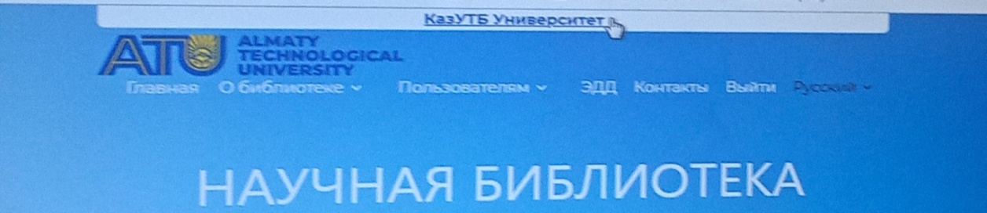
- На главной странице сайта АТУ в верхнем меню зайдите в рубрику «КазУТБ Университет».

- Вводим в поисковике заглавие книги и нужного автора.

Заявки на электронную книгу отправляем на почту по адресу: omarova.raushan@mail.ru; raimkuvova_2020@mail.ru

Книга будет отправлена на вашу почту в течении 3 рабочих дней.

